**Karol Barzowski**

**04.05.2021**

**Sprawozdanie nr 2**

**Temat: Programowanie obiektowe, aplikacja Todo**

**Teoria:**

Programowanie obiektowe jest to styl programowania, w którym przedstawiamy różne elementy programu w postaci obiektów lub klas. Dzięki temu tworzymy „klocki lego”, z których później możemy korzystać wielokrotnie. Dodatkowo dzięki takiemu podejściu łatwiej jest nam sobie wyobrazić daną rzecz, ponieważ klasy niejako odwzorowują naszą rzeczywistość, sposób w jaki my ją widzimy. Przykładowo obiekt Pies może pochodzić od klasy Zwierze, która definiuje w sobie takie wartości, jakie mamy w rzeczywistości, czyli np. wiek, waga, rasa, płeć, itp…

**Przebieg zadania:**

1. Utworzenie plików aplikacji i napisanie podstawowej templatki HTML  
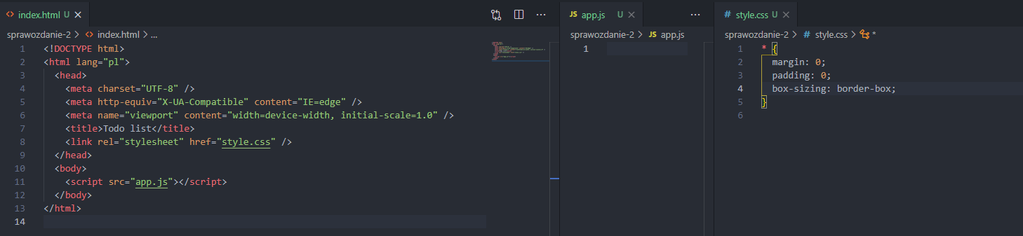

2. Utworzenie klasy zadania  
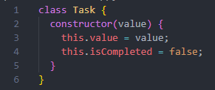

3. Utworzenie klasy listy  
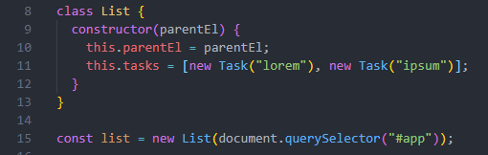

4. Dodanie metody tworzącej formularz  
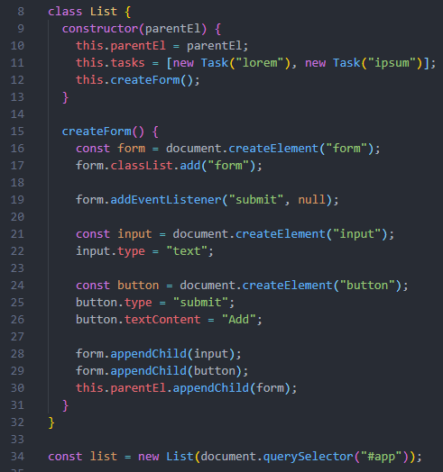

5. Dodanie metody tworzącej listę

  
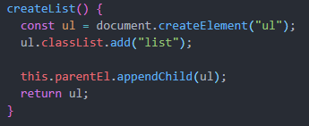

6. Dodanie metody wyświetlającej zadania  
  
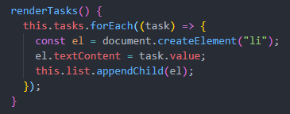

7. Utworzenie metody dodającej zadanie do obecnej listy  
createForm():  
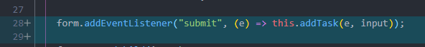

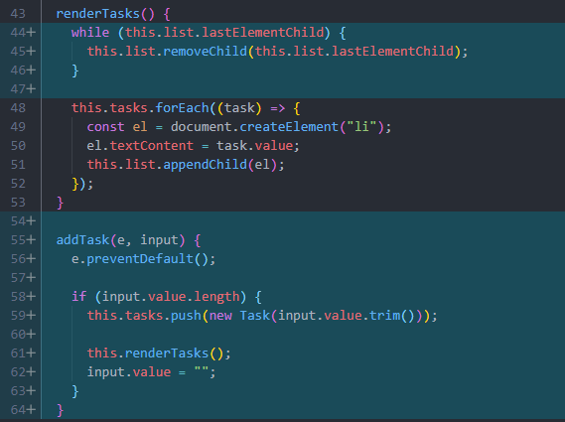

8. Poprawienie stylizowania aplikacji  
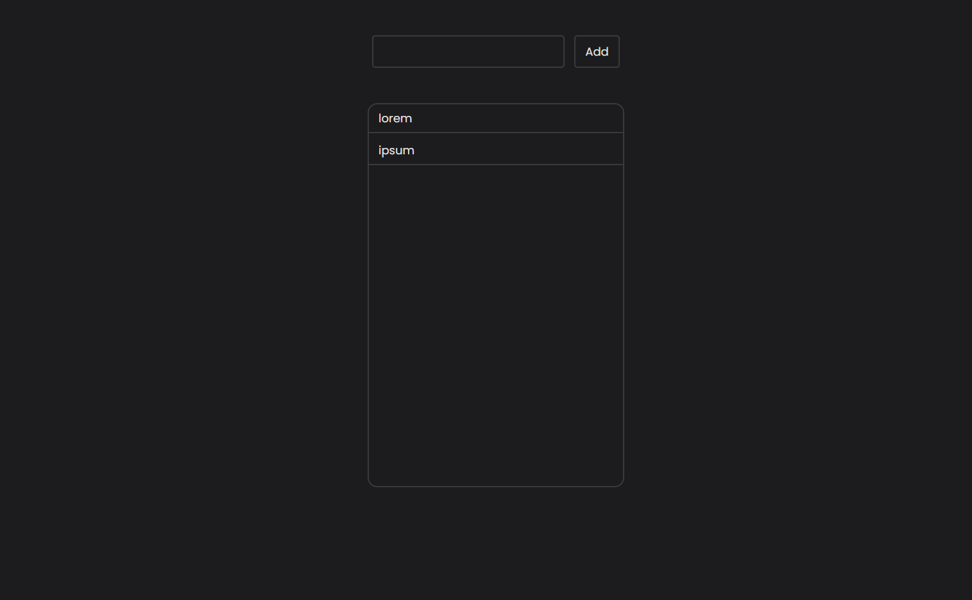

9. Dodanie opcji edycji zadania  
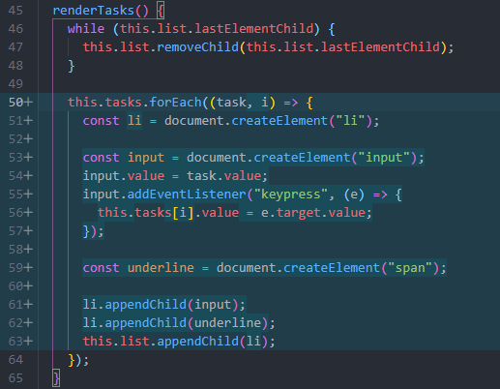

10. Dodanie opcji usuwania zadania  
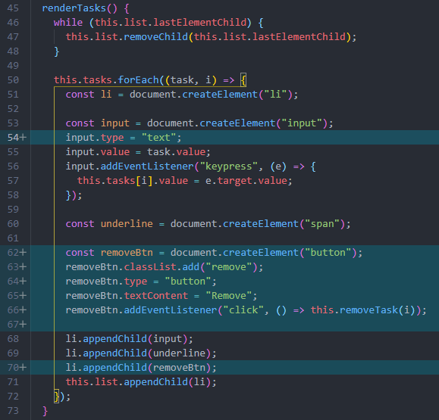 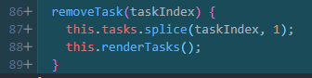

11. Dodanie checkboxa do zaznaczenia wykonanego zadania  
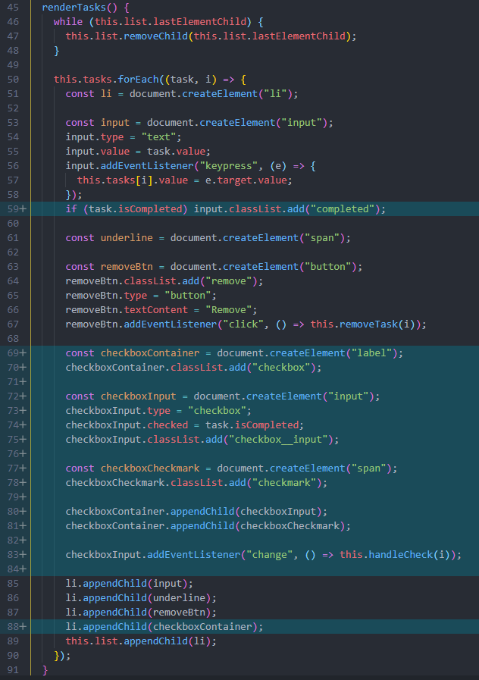

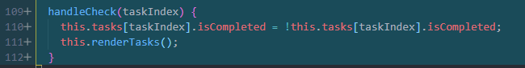

12. Dodanie funkcji zapisywania danych w pamięci przeglądarki  
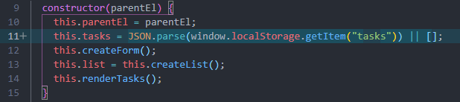 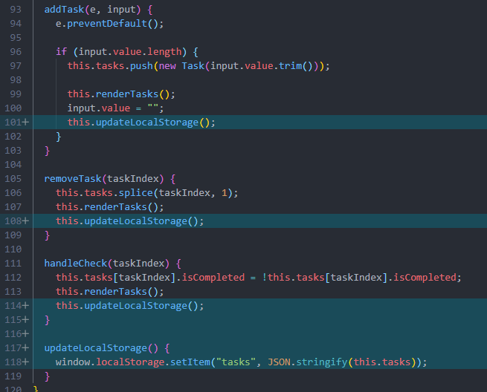

13. Dodawanie ostatnich poprawek.  
- Informacja, kiedy lista jest pusta  
